Pink Moustache

2022
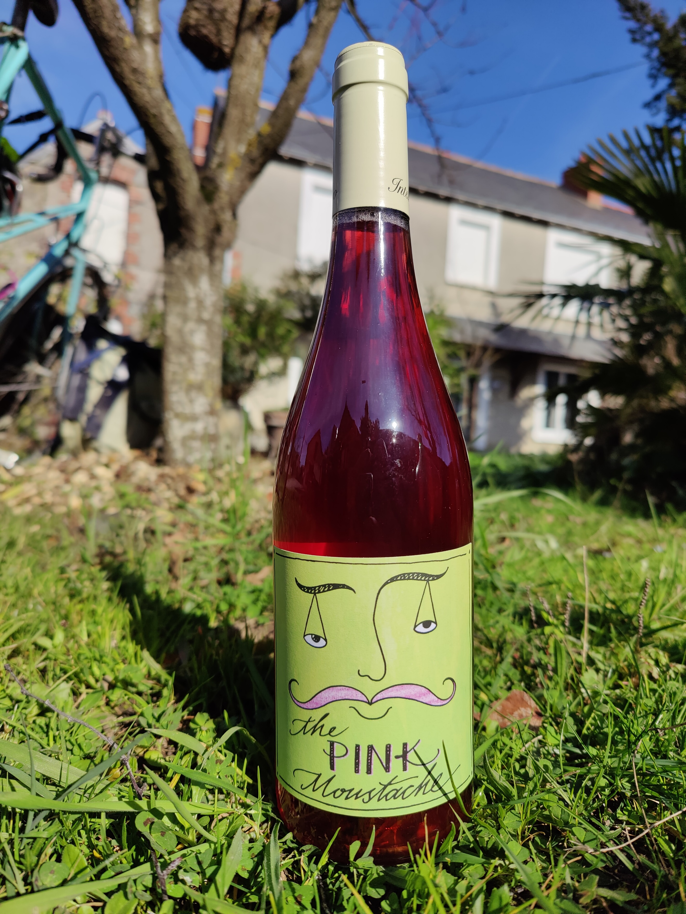

Dans les vignes…
Sol : Granite et quartz
Age des vignes : Entre 13 et 16 ans
Cépages : Cinsault, Syrah, Mourvèdre
Date de plantation : 2001

Au chai…
Vinification : Grappe entière pendant 4 jours en cuve ouverte (Cinsault) – pressurage direct et fermentation en fûts de chêne français de 225 L (Syrah & Mourvèdre). 5 mois en vieilles barriques françaises suivi de 6 semaines en acier inoxydable pour l'assemblage final
Alcool : 12°
Acidité totale : 5.6 g/L
SO2 total : 31 mg/l

A la dégustation…
Commentaire de dégustation : Aromes de groseilles rouges, de cerises et de fraises avec des nuances herbacées comme des feuilles de tabac.
Ce vin vous est proposé en bouteilles de 75cl.

